Ingresa al portal alumnos, registrando tu Rut y Password.

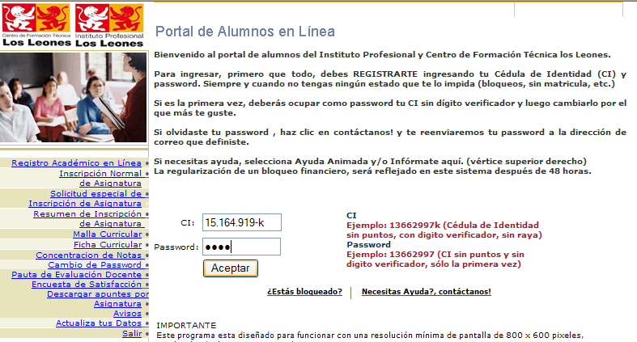

En la página del portal, ingresa a la opción “Pauta de Evaluación Docente”

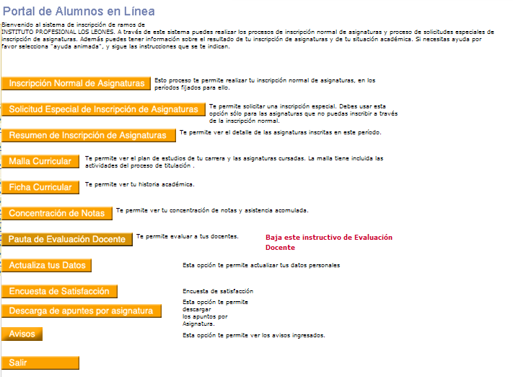
En la siguiente figura se muestran los datos y el listado de asignaturas asociados al estudiante.

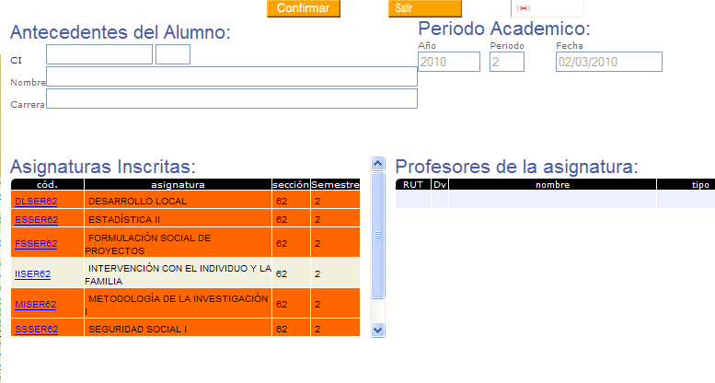

Al hacer clic sobre el código de la asignatura, se visualizará el nombre del profesor asociado.

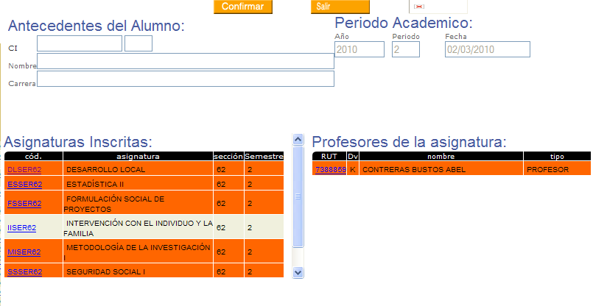
Al Hacer clic sobre el Rut del profesor, se visualizará la pantalla para evaluar al docente.

En la parte superior de la página, se encuentran conceptos para las respuestas.

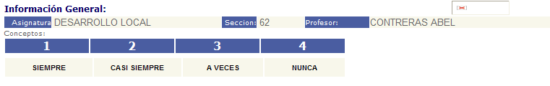

En la parte media de la página, se encuentran las preguntas a responder a cerca del docente.

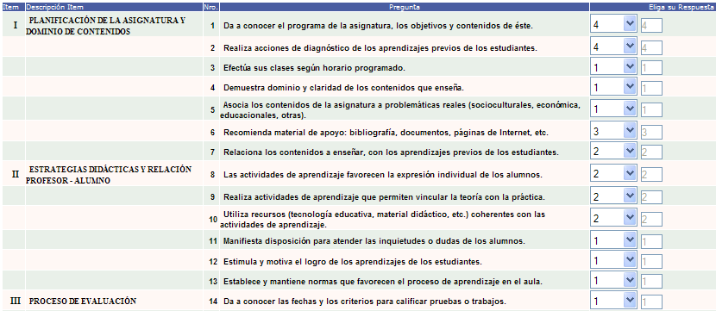

En la parte inferior de la página, se encuentra la opción de ingresar comentarios y el botón “Enviar” para grabar la encuesta de esa asignatura.

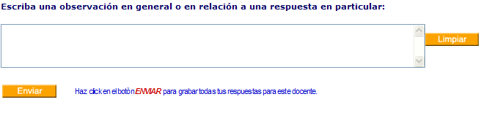

Luego de apretar el botón “Enviar”, el sistema volverá a mostrar las asignaturas asociadas al alumno, marcando de color naranjo las asignaturas evaluadas. El sistema permite modificar cuantas veces sea necesaria las respuestas de la encuesta, mientras no se confirme.

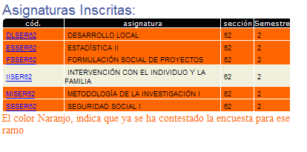

Luego de haber contestado toda la encuesta (todos los docentes asociado a las asignaturas) se procede a hacer clic en el botón “Confirmar”.

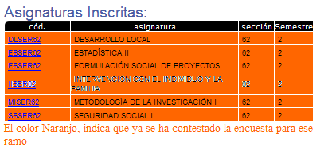

Después de confirmar la encuesta, el sistema mostrará la pantalla principal del portal Alumnos. Si se intenta entrar de nuevo a la encuesta docente, el sistema bloqueará el acceso.

